BAB 1
PENDAHULUAN
  - Latar Belakang

Usaha yang ada pada saat ini ada berbagai macam jenis salah satunya adalah perusahaan dagang. Dalam operasi dagang, penjualan produk merupakan kegiatan yang paling utama bagi perusahaan dagang, meski terjadi persaingan antara perusahaan untuk mempertahankan kelangsungan hidup perusahaan, namun hal inilah yang pada dasarnya memacu setiap perusahaan untuk memberikan pelayanan yang lebih baik lagi demi memenangkan pasar.
Kemampuan merebut pasar dari tangan pesaing tidak lepas dari strategi pemasaran perusahaan, pemasaran suatu perusahaan meliputi usaha promosi dan strategi penjualan baik secara tunai maupun kredit, perusahaan pada saat ini umumnya lebih banyak menjual produknya secara kredit karena system penjualan tersebut dipilih sebagai salah satu pembenahan bentuk penjualan yang cocok pada saat sekarang ini.
Sistem penjualan kredit ini mengharuskan perusahaan membuat suatu kebijakan tersendiri baik yang menyangkut jumlah piutangnya, cara pemberian piutang dan evaluasi terhadap piutang tersebut.
Dalam melaksanakan praktek kerja lapangan, penulis ditempatkan pada bagian Inkaso dengan uraian pekerjaannya seperti penulis memeriksa dan mencocokkan faktur penjualan dan faktur pajak. setelah itu, faktur penjualan dan faktur pajak di file sesuai tanggal tagih. Proses tukar faktur ada yang seminggu sebelum jatuh tempo, sepuluh hari sebelum jatuh tempo dan sebagainya. Dan jika ada beberapa outlet yang sudah bangkrut atau mengalami musibah penulis membuat daftar tutup customer.
Dalam perusahaan tujuan utamanya adalah untuk mencapai laba yang maksimal, Laba yang maksimal dapat diperoleh melalui peningkatan volume penjualan, semakin tinggi volume penjualan, maka semakin besar pula laba yang akan diperoleh, penjualan merupakan unsur utama dalam peningkatan laba perusahaan, dan salah satu kebijakan yang digunakan perusahaan untuk meningkatkan laba adalah dengan melakukan penjualan kredit. Penjualan kredit tidak segera menghasilkan penerimaan kas, tapi menimbulkan piutang terhadap konsumen atau disebut dengan piutang usaha dan kemudian pada hari jatuh temponya, terjadi aliran kas masuk yang berasal dari pengumpulan piutang tersebut, piutang usaha yang dimiliki perusahaan tidak seluruhnya dapat tertagih dengan baik karena berbagai alasan dari pelanggan yang mengakibatkan terjadinya piutang macet, Piutang macet terjadi disebabkan pihak konsumen mengalami kesulitan dalam pelunasannya dikarenakan factor-faktor tertentu.
Pencatatan akuntansi untuk piutang macet menjadi sangat penting, guna mengetahui terjadinya pengakuan, pencatatan, serta penyajian dalam laporan keuangan, apalagi bila terjadi piutang macet maka akan menimbulkan masalah bagi perusahaan.
PT Dos Ni Roha adalah perusahaan distributor yang bergerak dalam bidang farmasi. Perusahaan ini menyalurkan obat-obatan ke berbagai outlet yang tersebar di daerahnya.
Untuk dapat mengelola keuangan dengan baik, efektif dan efisien, perusahaan harus menjalankan proses akuntansi sesuai dengan prinsip akuntansi yang berlaku terutama perlakuan akuntansi piutang macet, karena piutang merupakan sumber pendapatan utama bagi perusahaan.
Piutang usaha timbul sebagai akibat dari penjualan secara kredit. Penjualan secara kredit terjadi di perusahaan ketika konsumen dan pihak perusahaan telah menyepakati dan konsumen telah memenuhi persyaratan dalam pemberian kredit tersebut.
Dalam prakteknya, piutang yang dimiliki belum tentu seluruhnya dapat ditagih karena sesuatu hal misalnya tidak mampu membayar, dinyatakan bangkrut, dan sebagainya, apabila hal tersebut terjadi di perusahaan maka dalam jangka waktu diatas satu tahun sejak munculnya piutang tersebut, perusahaan akan menganggapnya sebagai piutang macet, dan dalam pengakuan dan pencatatan piutang macet, perusahaan menggunakan metode penyisihan/cadangan dengan penilaian piutang macet berdasarkan Analisa Umur Piutang.
Perlakuan akuntansi piutang macet mulai dari pengakuan, pengukuran serta pengungkapan dalam laporan keuangan harus sesuai dengan standar akuntansi keuangan PSAK No. 50, 55 dan 60 Apabila hal ini tidak mendapat perhatian dari pihak perusahaan, maka akan berdampak pada laporan keuangan yang tidak handal. Oleh Karena itu, perusahaan perlu mengambil sesegera mungkin.
Berdasarkan uraian diatas maka penulis tertarik mengambil judul “Perlakuan Akuntansi Piutang Macet Pada PT Dos Ni Roha Cabang Manado”

  - Rumusan Masalah
Mengacu pada latar belakang yang dituliskan diatas, maka dapat dirumuskan beberapa pokok permasalahan yang selanjutnya akan menjadi pusat pembahasan dalam penulisan Laporan Akhir ini. Adapun rumusan masalah dalam penulisan Laporan Akhir ini adalah Bagaimana perlakuan Akuntansi Piutang Macet pada PT Dos Ni Roha Cabang Manado?.

  - Tujuan Penelitian
Mengacu pada rumusan masalah diatas, penulis menyertakan tujuan penelitian dalam penulisan Laporan Akhir Praktek ini yaitu untuk mengetahui bagaimana perlakuan akuntansi piutang macet pada PT DOS NI ROHA.

  - Manfaat Penelitian
Manfaat dari penulisan Laporan Akhir Praktek ini adalah :
- Bagi Penulis dapat memperoleh ilmu dan mengetahui tentang Perlakuan Akuntansi piutang pada bagian Inkaso PT Dos Ni Roha cabang Manado.
- Bagi Politeknik Negri Manado sebagai tempat penulis menimba ilmu perkuliahan dapat memperoleh sarana edukasi dari penulis dengan disusunnya Laporan Akhir Praktek ini terlebih khusus mengenai Perlakuan Akuntansi Piutang Macet.
- Bagi entitas / perusahaan sebagai bahan masukan dan pertimbangan dalam menjalankan aktivitas perusahaan, terlebih khusus mengenai Perlakuan Akuntansi Piutang Macet hendaknya dapat mengacu dari PSAK No. 50, 55 dan 60 (IAI : 2015)

  - Metode Analisis Data
Dalam Penyusunan Laporan Akhir Praktek ini, penulis menggunakan metode penulisan Deskriptif Komparatif yaitu metode yang menggambarkan, menguraikan, menjelaskan perlakuan akuntansi piutang macet berdasarkan PSAK No. 50, 55 dan 60 Dalam hal ini penulis akan menguraikan tentang pencatatan piutang macet yang ada di perusahaan dan membandingkan dengan perusahaan.

  - Deskripsi Umum PT Dos Ni Roha Cabang Manado
a. Gambaran Umum Entitas
PT Dos Ni Roha adalah sebuah perusahaan distributor yang bergerak dibidang farmasi, semula bernama Firma Dos Ni Roha, berdiri di Jakarta pada tanggal 16 September 1963. Firma Dos Ni roha ini kemudian berubah menjadi PT Dos Ni Roha. Sesuai dengan bidang usahanya PT Dos Ni roha memiliki logo yang berbentuk hati dalam satu lingkaran, logo tersebut memiliki arti; 3 hati yang melambangkan bagian pada PT Dos Ni Roha, yaitu Marketing, Logistik dan K&A. Sedangkan lingkaran diartikan sebagai pimpinan, dalam hal ini, pimpinan adalah Direktur yang mempersatukan semua bagian tersebut menjadi satu.
Pada masa awal PT Dos Ni Roha berdiri, perusahaan ini belum memiliki cabang, dan hanya bergerak pada bidang distribusi obat-obatan saja, dengan bertambahnya waktu, perusahaan ini terus berkembang hingga memiliki cabang, dan ajakan kerja sama serta permintaan agar PT Dos Ni Roha dapat menjadi agen, terus bertambah.
Pada tahun 1983 dan 1984, PT Dos Ni Roha terpilih sebagai distributor obat-obatan terbaik dari seluruh Indonesia, yang diselenggarakan oleh Editorial Office dari Spanyol. Sekarang ini, PT Dos Ni Roha, telah memiliki 43 Cabang, dan station yang tersebar di 42 kota Indonesia, dan lebih dari 100.000 outlet yang tersebar diseluruh pulau Indonesia, outlet-outlet tersebut, 24 25 meliputi; apotik, toko obat, rumah sakit, klinik, hypermarket supermarket, minimarket, toko grosir serta toko kelontong, dan hingga saat ini, PT Dos Ni Roha telah menjadi penyalur, lebih dari 45 perusahaan dunia.
PT Dos Ni Roha merupakan perusahaan cabang. Visi dari perusahaan PT Dos Ni Roha adalah Menyediakan solusi tingkat dunia dalam pendistribusian dan jaringan supply untuk alat-alat kesehatan dan produk consumer ditingkat regional, sedangkan misi adalah mengimplementasikan dan mencapai standar praktis pendistrubusian yang baik yang didukung oleh kecanggihan teknologi, menyediakan pelayanan dengan inovasi tinggi dan dapat disesuaikan dengan kebutuhan Bussiness Partner, menyediakan pengelolaan yang solid dan professional dalam upaya memaksimalkan nilai jual dari produk Bussiness partner, dan memperkuat daya saing dan daya jual produk Bussines Partner.
b. Struktur Organisasi Dan Job Deskripsi
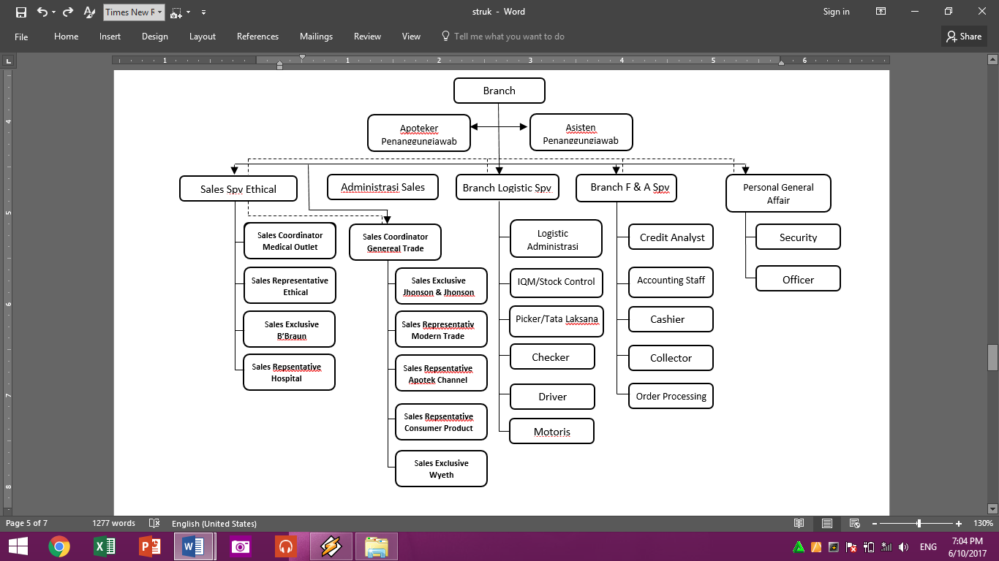
Gambar 1.1 Struktur Organisasi PT Dos Ni Roha Cabang Manado

Sumber : PT Dos Ni Roha Cabang Manado, 2016
Job Deskripsi bagian Branch Finance & Accounting Supervisor
Nama : Selny Ginoga
Nama Jabatan : Branch Finance & Accounting Supervisor
Departemen : Sales & Operation
Atasan Langsung : Branch Chief Efficer
Tujuan Jabatan :
Mengkordinasikan dan mengatur seluruh keuangan dan administrasi Kantor Cabang agar tertib dan berjalan lancar.
Tugas & Tanggung Jawab :
- Memimpin dan memsupervisi langsung unit-unit kerja di bawahnya yaitu Credit Analys, Kasir, Inkaso, dan Collector di dalam melaksanakan tugas sehari-hari dan memberikan arahan-arahan kerja yang diperlukan.
- Memonitor dan mengontol aliran keuangan penerimaan dan pengeluaran (cash flow) setiap hari dan memverifikasi pembukuannya dengan cermat dan benar.
- Mengawasi kinerja kasir dan meneliti pembukuannya setiap saat diperlukan.
- Memverifikasi dan menandatangani faktur-faktur atau invoice dan faktur pajak penjualan.
- Memonitor dan mengawasi pembayaran-pembayaran piutang dari pelanggan dengan rabat (potongan tunai) dan menganalisis perilaku tagihan dan pelanggannya.
- Memonitor dan mengawasi dead-line jadwal pembuatan laporan-laporan K&A (biaya operasional, penjualan-penjualan, saldo kas/bank dan lain-lain)
- Membantu mempelajari dan menganalisis kemampuan seluruh Cabang dalam menentukan target penjualan atau margin kontribusi seluruh cabang sesuai dengan arahan dari Kepala Cabang.

c. Aktivitas Usaha
PT Dos Ni Roha adalah perusahaan dagang yang bergerak dibidang distrubusi yang aktivitas utamanya adalah menyalurkan obat-obatan dan barang-barang kesehatan secara tunai serta kredit. PT Dos Ni Roha merupakan distributor dari produk kesehatan, yang tugasnya menyalurkan ke apotek, toko obat, rumah sakit, dokter dan bidan. Supermarket dan mini market yang ada didaerah yang menjadi target pemasaran.

